2017-2018 EĞİTİM ÖĞRETİM YILI ŞEHİT PİYADE ÜSTEĞMEN MURAT HASIRCIOĞLU ORTAOKULU
6. SINIFLAR MATEMATİK DERSİ GÜNLÜK PLANI
BÖLÜM I
Ders | MATEMATİK
Sınıf | 6-A/B/C/D/
Süre | 5 ders saati (200dk) TARİH: 27.11.2017-01.12.2017
Öğrenme Alanı | Sayılar ve İşlemler
Alt Öğrenme Alanı | Kesirlerle İşlemler
Temel Beceriler | İletişim, ilişkilendirme, akıl yürütme

BÖLÜM II
Kazanım:
6.1.4.2 .Kesirlerle toplama ve çıkarma işlemlerini yapar
6.1.4.3 Bir doğal sayı ile bir kesrin çarpma işlemini yapar ve anlamlandırır.
Öğretim Yöntemleri: Sorgulama, keşfederek öğrenme, yaparak yaşayarak öğrenme
Araç-Gereçler ve Kaynaklar: Ders kitabı,hesap makinesi etkileşimli tahta internet
Öğrenme Öğretme Süreci:
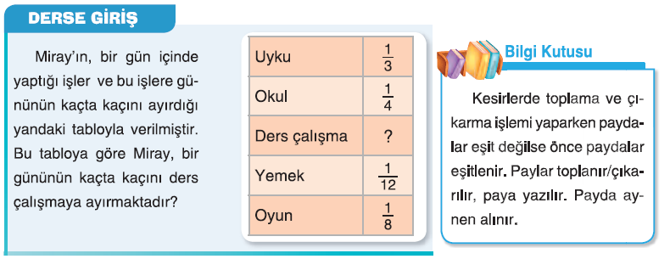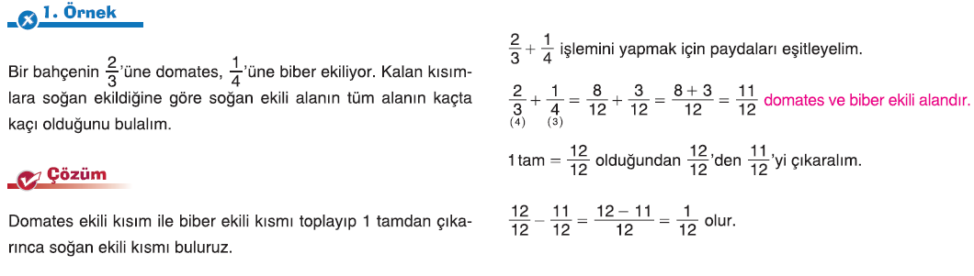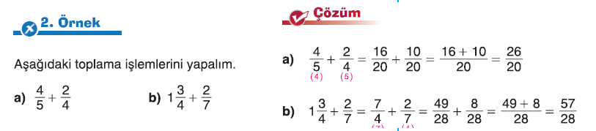
ÇARPMA İŞLEMİ
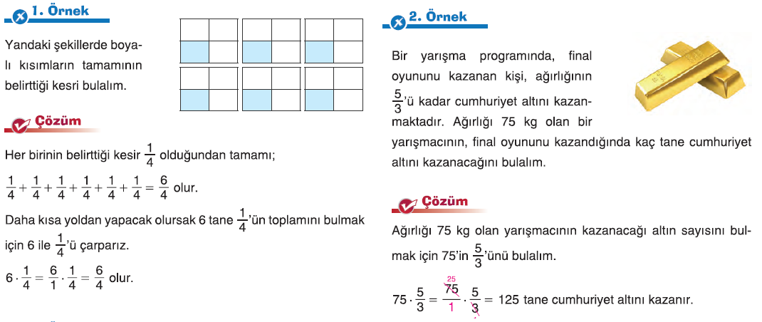Bir bütünün istenilen kesir kadarı bulunurken kesir ile bütün çarpılır. Bütün ile kesir çarpılırken bütünün paydasına 1 yazılarak pay ile pay; payda ile payda çarpılır.

BÖLÜM III
Ölçme Değerlendirme : Aşağıdaki sorular öğrencilere çözdürülür.
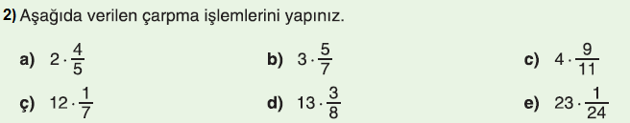

BÖLÜM IV
Planın Uygulanmasına İlişkin Açıklamalar | - Gerçek yaşam durumları ve uygun kesir modelleriyle yapılacak çalışmalara yer verilir.  - Örneğin 6 . 2/3 ifadesinin 6 tane 2/3 ’ün toplamı anlamına geldiği ve 2/3 . 6 ifadesinin de 6’nın 2/3 kadarı olduğu ve bu işlemlerin aynı sonucu verdiği vurgulanır. Gerçek yaşam durumları ve uygun kesir modelleriyle yapılacak çalışmalara yer verilir.  - Bir doğal sayı 1’den büyük bir kesirle çarpıldığında sonucun bu sayıdan büyük,1’den küçük bir kesirle çarpıldığında ise küçük olduğunu anlamaya yönelik çalışmalara yer verilir.

RAGIP ŞAHİN AYHAN GEÇİCİ
Matematik Öğretmeni Okul Müdürü
facebook.com/groups/cehaletdusmanlari/

